VIDEO AGENT WORKBENCH
视频 Agent 工作台
产品需求文档（PRD）
从主题、题材或人物设想出发，由文本模型结合 Skill 生成小说故事与短剧剧本，再完成媒体生成、人工审查、剪辑和交付。
版本 | v0.9 立项草案
日期 | 2026-08-17
受众 | 个人开发者 / 创作者
暂定范围 | 剧情短剧 / 小说改编
决策状态 | 个人原型；核心产品与技术决策已确认

文档用途 用于个人项目的范围确认、原型设计与分阶段实施。当前不进入生产环境；部署、首个业务流程、模型管理、安全和导出范围均已确认。

文档导航
- 产品摘要与解决目标
- 愿景、原则与目标用户
- 核心业务流程与信息架构
- 模块需求与优先级
- 体验、访问保护、指标与非功能要求
- MVP、路线图、验收和风险

1. 产品摘要
产品结论 首版应是一条可恢复、可人工修改、可审计并能导出成片的生产链路，而不是一个只会生成提示词的聊天助手，也不是一次性堆满所有 Agent 和剪辑功能的专业 NLE。

视频生产目前分散在文档、聊天、图片工具、视频生成平台、表格和剪辑软件之间。剧本、人物设定、镜头、提示词、参考图、生成结果和修改意见缺少共同事实源，导致重复沟通、连续性丢失、生成成本不可控，也很难复现某个成片使用了哪些模型、Skill 和素材版本。
本产品将创作过程拆成可组合节点，并提供三个互通视图：无限画布负责定义和运行生产流程，故事板负责按集/场次/镜头组织创作，剪辑工作台负责检查、调整和导出最终成片。三者共享同一份版本化项目事实；Agent 只负责需要判断和创意推理的节点，媒体生成、文件处理和导出由可验证工具执行。

1.1 目标
- 让文本模型根据主题、题材、人物设想或改编要求生成可追踪的小说故事、短剧剧本、资产、分镜、提示词和视频镜头。
- 支持一部短剧包含多集、每集包含多场、每场包含多个镜头，并能按集独立审核、生成、剪辑和导出。
- 对长时间生成任务提供重试、取消、回调、人工审核和断点恢复。
- 把每次人工修改固化为新版本，阻止 Agent 在后续步骤恢复旧事实。
- 允许用户在画布中选中素材后直接与 Agent 对话修改，并在接受候选版本前查看差异、成本和引用影响。
- 在同一项目中完成基础剪辑、字幕、音频、代理预览和 1080p 导出。
- 记录成本、模型、Skill、参数、输入资产和输出资产，支持复现与审计。
- 通过模型管理中心添加、编辑、同步、启停和测试所有文本、图像、视频、TTS 与 ASR 模型，不在业务代码中写死供应商或模型名。

1.2 首版不解决的问题
- 不替代 Premiere Pro、DaVinci Resolve 等专业剪辑系统。
- 不承诺多 Agent 自动协作一定优于单 Agent；首版只做单 Agent + Skill 路由。
- 不在浏览器内完成 4K 高码率最终渲染。
- 不提供开放式第三方插件市场；未检查的 Skill 或脚本默认不启用。
- 不自动获得第三方模型、素材或导演风格的商业授权。

2. 当前痛点与系统解决方案
现有痛点 | 造成的影响 | 系统解决方式
故事和剧本依赖人工预先准备 | 用户必须先写完小说或剧本才能进入视频生产 | 文本模型结合 novel-writing 与 drama-skills，从主题或一句话创意生成小说故事和短剧剧本
工具和文件割裂 | 交接依赖人工复制，状态经常不一致 | 以项目状态和资产版本作为共同事实源
提示词不可复现 | 成片质量依赖临时经验，难以复用 | 版本化 Skill、模型、参数和生成规格
生成任务耗时且易失败 | 刷新页面或服务重启后任务丢失 | 可恢复的长任务编排和幂等执行
人物、场景和道具漂移 | 镜头之间不连续，返工成本高 | 资产 Bible、镜头契约和连续性审查
生成与剪辑脱节 | 需要重复下载、命名、导入和整理 | 生成结果直接成为时间线可用资产
素材修改缺少上下文 | 需要重新描述素材、镜头和历史要求，容易改错版本 | 在画布选中素材后打开绑定当前资产版本的 Agent 对话，并以候选版本确认替换
多集短剧结构松散 | 集、场、镜头和跨集连续性依赖人工维护 | 以短剧项目/集/场次/镜头层级组织 StorySpec、ScriptSpec、ShotSpec 和资产引用
成本不可见 | 批量重试可能重复扣费 | 预算上限、配额、用量账本和人工门

3. 愿景与产品原则
愿景：让个人创作者在一个本地优先、可视化、可恢复的工作空间中，把创意稳定地转成可交付视频。
事实优先：用户输入、小说原文和已确认版本高于任何风格或模型建议。
人可介入：高成本、版权敏感、完整工程包导出和关键创意决策必须允许人工暂停、修改和继续。
结构化交接：阶段之间传递 StorySpec、ShotSpec 等结构化对象，不依赖长对话记忆。
确定性执行：Agent 生成规格，Tool 执行动作；付费调用、文件写入和导出不能靠自由文本。
版本而非覆盖：脚本、分镜、素材和时间线都保留不可变版本与来源关系。
渐进复杂：先把单 Agent 主链路做稳定，再增加多 Agent、实时协作和高级剪辑。

4. 目标用户与关键任务
使用视角 | 核心任务 | 成功标准
项目规划 | 定义题材、预算、流程和交付，查看风险与进度 | 随时知道卡点、成本和可导出版本
编剧创作 | 输入创意并生成小说故事、短剧剧本，或对生成结果进行修改 | 文本模型按 Skill 约束生成，人工修改能稳定传递到后续分镜和镜头
AI 生成 | 准备参考素材、批量生成、重拍和模型切换 | 降低无效生成并保持镜头连续
素材修改 | 在画布中选中素材，通过自然语言要求 Agent 局部修改 | 上下文自动带入；原版本保留；确认后只替换指定引用
剪辑审片 | 选择镜头、调整时间线、字幕和音频 | 不用反复下载整理即可得到可审成片
本地设置 | 配置模型端点、Skill、密钥状态和预算提醒 | 配置集中、用量可追踪、密钥不泄漏

5. 核心业务流程
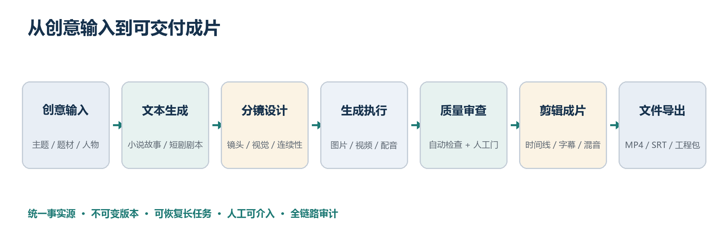
图 1：剧情短剧与小说改编的统一生产流程，覆盖生成、审查、剪辑和交付。

5.1 剧情短剧 / 小说改编
- 输入主题、题材、受众、人物设想、时长和风格等创作要求；也可选择导入小说、故事梗概或已有剧本作为改编素材。
- 原创故事或小说节点调用文本模型并加载 novel-writing，生成大纲、人物、世界观、故事正文或章节草稿。
- 短剧开发与剧本节点调用文本模型并加载 drama-skills，生成故事节拍、分集/分场设计、短剧剧本和对白。
- 按短剧项目建立集列表；每集拆分为多个场次，每场拆分为镜头，并为集、场、镜头分别保存状态、版本、审核和成本。
- 跨集复用角色、场景、道具和视觉风格；集级设定可覆盖项目默认值，但不能破坏已确认的历史版本。
- 将人工确认的故事与剧本固化为 StorySpec、ScriptSpec，再生成人物/场景/道具资产和分镜。
- 按需加入电影真实感规则，再生成图片和视频提示词。
- 根据目标视频模型选择编译器；Seedance 路径可复用 Seedance Skill，其他模型使用各自模板和参数映射。
- 生成后进行自动质检和人工审片；不合格镜头从原规格生成修订版，不覆盖旧结果。
- 通过剪辑台装配镜头、字幕、旁白和音乐，导出 MP4、SRT 和工程包。

5.2 多集、多场与镜头组织
结构结论 首版数据模型必须支持“短剧项目 → 集 → 场次 → 镜头”。界面可以先聚焦单集创作，但不能把集、场和镜头压扁为同一层节点；同一角色、场景和道具可被多个集/场/镜头引用。

层级 | 核心对象 | 首版行为
项目 | Project / ProjectBible | 统一题材、受众、视觉基线、预算、模型和 Skill 默认值
集 | EpisodeSpec / Episode | 管理集号、集标题、集级状态、集级审核和集间连续性
场次 | SceneSpec | 记录地点、时间、天气、角色、冲突、对白和场次顺序
镜头 | ShotSpec / GenerationSpec | 记录镜头号、画面、动作、运镜、时长、资产版本和生成状态

- 故事板支持按集和场次筛选，拖动镜头只允许在明确的场次/集范围内改变顺序；跨场移动必须保留审计记录。
- 每个项目、集、场次和镜头使用稳定 ID；显示编号可修改但不能破坏引用，顺序通过带 revision 的领域命令保存。
- 每个结构对象使用草稿、待确认、已确认、已过期和已归档状态；生成任务只能读取已确认版本，修改上游后下游标记为待处理而不自动覆盖。
- 每集可拥有多个命名时间线版本，但只有一个 current cut；项目批量导出必须显式选择集和各自 TimelineVersion，默认分别生成 MP4。
- 项目级角色、场景、道具和风格资产作为连续性基线；覆盖优先级为项目 -> 集 -> 场次 -> 镜头显式引用，冲突先警告，阻断规则由审核策略配置。
- 对项目级设定的修改显示受影响的集、场和镜头清单，保留旧版本并创建连续性修订任务；用户确认后才触发下游重生成。

5.3 局部重拍与续作
用户可以从时间线或分镜选择一个镜头发起重拍。系统继承该镜头所引用的人物、场景、道具、首尾帧和生成规格，只修改明确的缺陷。新镜头保存为资产新版本；通过审核后，时间线产生新版本并替换引用。

6. 信息架构
项目首页：项目列表、模板、最近运行、待审核和用量。
无限画布：节点库、流程图、配置检查器、运行控制台、版本，以及工作流/故事板视图切换。
集与故事板：集、场次和镜头树；镜头卡片、顺序、状态、候选版本、连续性和批量操作。
资产中心：原始素材、生成资产、音频库、配乐、音效、环境声、代理、缩略图、版本关系、授权和使用位置。
剪辑工作台：素材箱、音频库、播放器、波形、轨道/总线、属性面板、多轨时间线、混音预设、响度预检、版本和导出。
审核中心：待审核事项、对比、评论、通过、驳回和重拍。
运行中心：工作流运行、节点日志、成本、失败原因和恢复操作。
模型与本地设置：Provider、端点、模型目录、能力、参数、默认模型、项目覆盖、加密密钥、Skill 和日志。

7. 无限画布
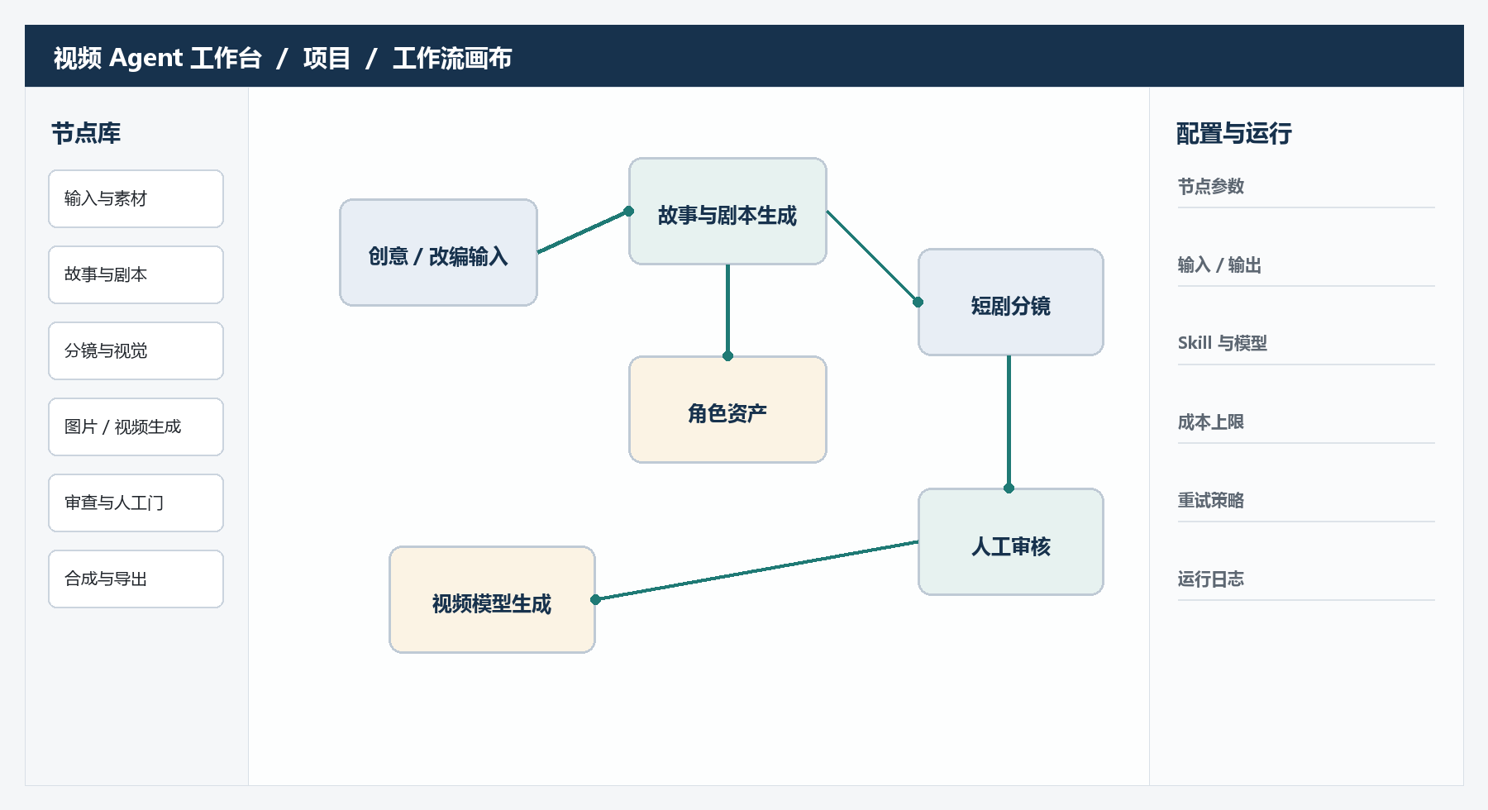
图 2：无限画布布局示意。左侧节点库，中间画布，右侧配置与运行信息。

7.1 P0 功能
- 从空白项目或模板创建工作流，支持缩放、平移、框选、复制、对齐、分组和小地图。
- 节点端口带数据类型；前端即时校验，发布时后端再次权威校验。
- 区分草稿、已发布版本和运行实例；运行只能引用不可变的已发布版本。
- 节点显示等待、运行、需审核、成功、失败、取消和跳过状态。
- 支持暂停、取消、从失败节点继续、从某版本重新运行和查看节点输入输出。
- 支持小说、故事、剧本、资产、分镜、图片、视频、对白、旁白、TTS、ASR、配乐、环境声、音效、混音、审查、人工门、合成和文件导出节点。
- 同一短剧项目支持多个集和多个画布/故事板；工作流视图与故事板视图共享 WorkflowDraft、Episode、Scene 和 ShotSpec，不复制业务数据。
- 普通流程默认无环；循环使用专用 Loop 节点并配置最大次数、预算和退出条件。

7.2 工作流与故事板双视图
双视图原则 顶部使用工作流/故事板分段控件切换视图。工作流视图强调节点依赖和执行；故事板视图按集、场次和镜头呈现可编辑卡片。两种视图必须读写同一份版本化数据，不能各自维护一套镜头副本。

- 故事板支持集列表树、当前集筛选、场次折叠、镜头排序、缩略图预览和按状态/模型/审核结果过滤。
- 镜头卡片显示镜头号、场次、角色/场景引用、分镜图、视频候选、时长、提示词摘要、模型、成本和生成状态。
- 支持插入、复制、拆分、合并、批量生成、批量重拍、批量审核和一键装入当前集时间线。
- 从故事板选中镜头后可打开上下文 Agent；接受候选版本时默认只影响当前镜头，并可扩展到当前场次、当前集或明确选择的全部引用。
- 切换集时，画布视口、筛选条件和 Agent 会话上下文隔离保存；项目级角色/场景/道具引用保持可追踪。
- 工作流视图只拥有节点依赖、配置和执行命令；故事板视图拥有集/场/镜头结构与排序命令；两者通过同一领域 API 写入，不直接互改对方 UI 状态。
- 删除、拆分、合并、跨场移动和批量替换均先生成可预览的领域命令，服务端事务校验影响范围、版本冲突和下游失效后再提交。

7.3 关键交互规则
节点卡片在低缩放级别只显示标题和状态，放大后才显示预览、关键参数和最近输出。拖动连接线时，只高亮可接受当前数据类型的端口。删除已产生资产的节点只修改草稿，不删除历史运行和资产。
执行边界 画布是工作流定义编辑器，不是执行引擎。运行状态来自后端 NodeRun；节点坐标、颜色和折叠状态不能决定业务执行。

7.4 素材上下文 Agent 对话
核心交互 用户选中画布中的素材节点或节点输出后，可在右侧面板切换到 Agent 标签页。系统自动绑定项目、节点、当前 AssetVersion、上下游引用和生成记录；完整对话不嵌入节点卡片，避免画布拥挤。

素材类型 | 可表达的修改 | 候选结果
故事 / 剧本 / 字幕 | 改写选段、调整人物、对白、节奏或字幕 | 新的 StorySpec、ScriptSpec 或文本资产版本
图片 | 自然语言修改，可附参考图、选区或遮罩 | GPT Image 2 生成的新图片 AssetVersion
视频 | 指定时间范围、镜头问题、动作或画面要求 | 模型支持编辑时直接编辑；否则重生成候选镜头
音频 / 配音 | 修改台词、音色、语速、情绪或指定片段 | Fish Audio 生成的新音频 AssetVersion
配乐 / 音效 | 替换曲目、加入环境声/拟音、调整入点、时长、音量或对白压低 | 新的 AudioEditPlan/MixPlan，确认后生成候选音频版本或时间线命令
时间线片段 | 裁剪、拆分、排序、替换、调速和音量调整 | 可预览、可撤销的结构化剪辑命令

- 对话上下文固定显示短剧项目、集、场次、镜头、素材类型、当前版本和作用范围；图片可画选区/遮罩，视频和音频可选择时间范围，配乐/音效显示 SoundCue、轨道、入点和混音状态，文本可选择段落。
- Agent 必须先返回修改摘要、结构化 EditPlan、预计费用和会调用的模型/工具；付费或高成本操作沿用人工确认。
- 执行结果始终创建候选版本，不覆盖原始素材；用户可以继续追问、接受、拒绝或回到任意历史版本。
- 接受候选版本时，必须明确替换范围：当前镜头、当前场次、当前集，或用户勾选的引用集合。
- 已发布工作流、历史运行和已导出的工程包不得被对话修改；并发期间当前版本变化时要求刷新或基于新版本重新生成计划。接受文本修改后，受影响的剧本、分镜、提示词、镜头和时间线明确标记为待处理。

8. Agent、Skill 与路由
顶层 Agent 根据项目类型、当前阶段和节点配置选择 Skill。所有 Skill 固定到审核过的 commit，并登记来源、许可证、输入输出、允许工具和启用范围。

8.1 Skill 路由
- 确定性过滤：先按本地配置、项目类型、阶段、目标模型、许可证和启用状态缩小范围。
- 语义排序：首版可用本地关键词/标签匹配；候选规模增大后，使用 semantic-router 对候选 Skill 做语义排序。
- 策略裁决：检查置信度、互斥关系、输入契约、工具权限和成本；歧义较大时要求人工选择。
- 渐进加载：先加载 Skill 摘要，确定选中后再读取 SKILL.md 和必要 references。
- 审计：保存候选、得分、路由原因、最终 Skill 及版本。
个人版本启用条件 首版不依赖独立 Skill 服务。Skill 文件由自建 SkillRegistry 管理，SkillRouter 先使用确定性过滤；semantic-router 仅作为可选的嵌入式语义排序库，离线不可用时自动回退到关键词、标签和人工选择。

8.2 首批 Skill 角色
Skill / 套件 | 产品职责 | 触发范围
drama-skills | 约束文本模型完成短剧开发、分集/分场、剧本、对白、资产、分镜、提示词、生产和审查 | 原创短剧 / 小说改编 / 剧本重写
novel-writing | 约束文本模型完成原创故事或小说的规划、生成、续写、修订和一致性检查 | 原创故事/小说生成或专项修订
zy-cinematic-realism | 真实机位、动机光、电影质感和降低 AI 感 | 分镜后的可选风格增强；非商业许可门控
seedance-2.0 | Seedance 提示词、序列、首尾帧、音频、口型和故障修订 | 目标模型为 Seedance
storyboard-tiktok-video | 商品短视频分镜能力的未来候选 | 非当前范围；默认禁用，后续按业务验证

8.3 模型、语音与 Provider 管理
能力 | 当前配置 | 首版策略
文本生成 | Codex 中转站（默认）、DeepSeek | 统一 TextModelPort；实际生成小说故事、短剧剧本及其结构化对象，Skill 提供流程、提示与校验约束
图片生成 | GPT Image 2（gpt-image-2）中转站 | 统一 ImageGenerationPort；支持文生图、参考图、多图输入和局部编辑，实际能力由 Provider 声明
视频生成 | Agnes AI（首接）、MiniMax H3、Seedance 2.5 | 统一 VideoGenerationPort；Agnes 支持文生、图生、关键帧和多模态参考，其他 Provider 可后续添加
语音合成 | Fish Audio | 统一 TtsPort；输出音频、时长、音色和请求追踪信息
语音识别 | Groq | 统一 AsrPort；输出分段文本、时间戳和字幕草稿

模型管理中心支持 Provider、协议/适配器类型、base URL、认证方式、API Key、超时、轮询/回调模式、限流并发、模型、能力标签、参数 Schema、价格单位、默认值和启用状态的增删改查、连接测试与模型同步。已有适配器内新增模型只需数据库配置；新增协议、认证或响应语义时必须新增并审核 Adapter，不能把‘完全数据驱动’理解为零代码接入。全局模型库提供默认配置，项目可覆盖模型与参数；业务工作流不得直接依赖供应商 SDK 或固定模型名。
文本生成边界 novel-writing、drama-skills 等 Skill 不自行生成内容。AgentScope 根据创作阶段装载 Skill，再通过 TextModelPort 调用 Codex 中转站或 DeepSeek；返回结果必须经过结构化校验和人工确认，确认版本才进入分镜与视频生产。

图片生成链路 GPT Image 2（gpt-image-2）中转站作为首个图片 Provider，经 ImageGenerationPort 生成角色设定图、场景概念图、分镜帧和视频关键帧。端点、模型标识、尺寸、质量、格式、参考图、遮罩与编辑能力均由模型配置和能力探测决定。

Agnes 视频能力 优先接入 Agnes AI。首版以适配器发布时冻结的能力快照作为验收基线：记录文档版本、模型目录、能力探测时间、账号可用状态和参数 Schema。预览或账号不可用的能力必须显示为不可用/降级，不将‘公开文档全部能力’作为永恒承诺。

9. 资产中心与生成任务
- 浏览器通过短期上传凭证或本机 API 代理把媒体分片上传到火山引擎 TOS，显示断点续传、分片、校验和入库进度。
- 每个资产记录来源、checksum、真实 MIME、尺寸、时长、编码、版权标签和所属项目。
- 原始文件不可覆盖；转码、重拍、人工替换和修订都产生 AssetVersion。
- 素材入库后生成代理、缩略图、关键帧索引、波形和媒体信息。
- 生成任务显示排队、提交、供应商处理、下载、质检和完成阶段，并支持取消。
- 付费生成前检查预算和配额；批量或高成本操作可配置人工确认。
- 失败时显示可行动的原因：输入不合规、供应商拒绝、超时、配额、下载或媒体校验。
- 设置页可新增、编辑、启停和测试对象存储配置，包括 Provider 类型、Bucket、Region、Endpoint 和认证状态；凭据默认掩码，资产页明确显示 TOS 不可用、对象缺失、签名过期和本地缓存状态。
- 本地工作区按磁盘软阈值和硬阈值管理；上传分片、代理缓存、缩略图、波形和失败临时文件可独立清理，TOS 主对象只有在没有版本或导出清单引用时才可回收。
- 模型管理支持添加、编辑、删除、启停、测试连接、同步模型列表、设置全局默认和项目覆盖；删除已被历史运行引用的模型时只做停用。
- API Key 加密写入 PostgreSQL，界面只显示掩码和末四位；完整密钥不回显，只能覆盖更新。

10. 剪辑工作台
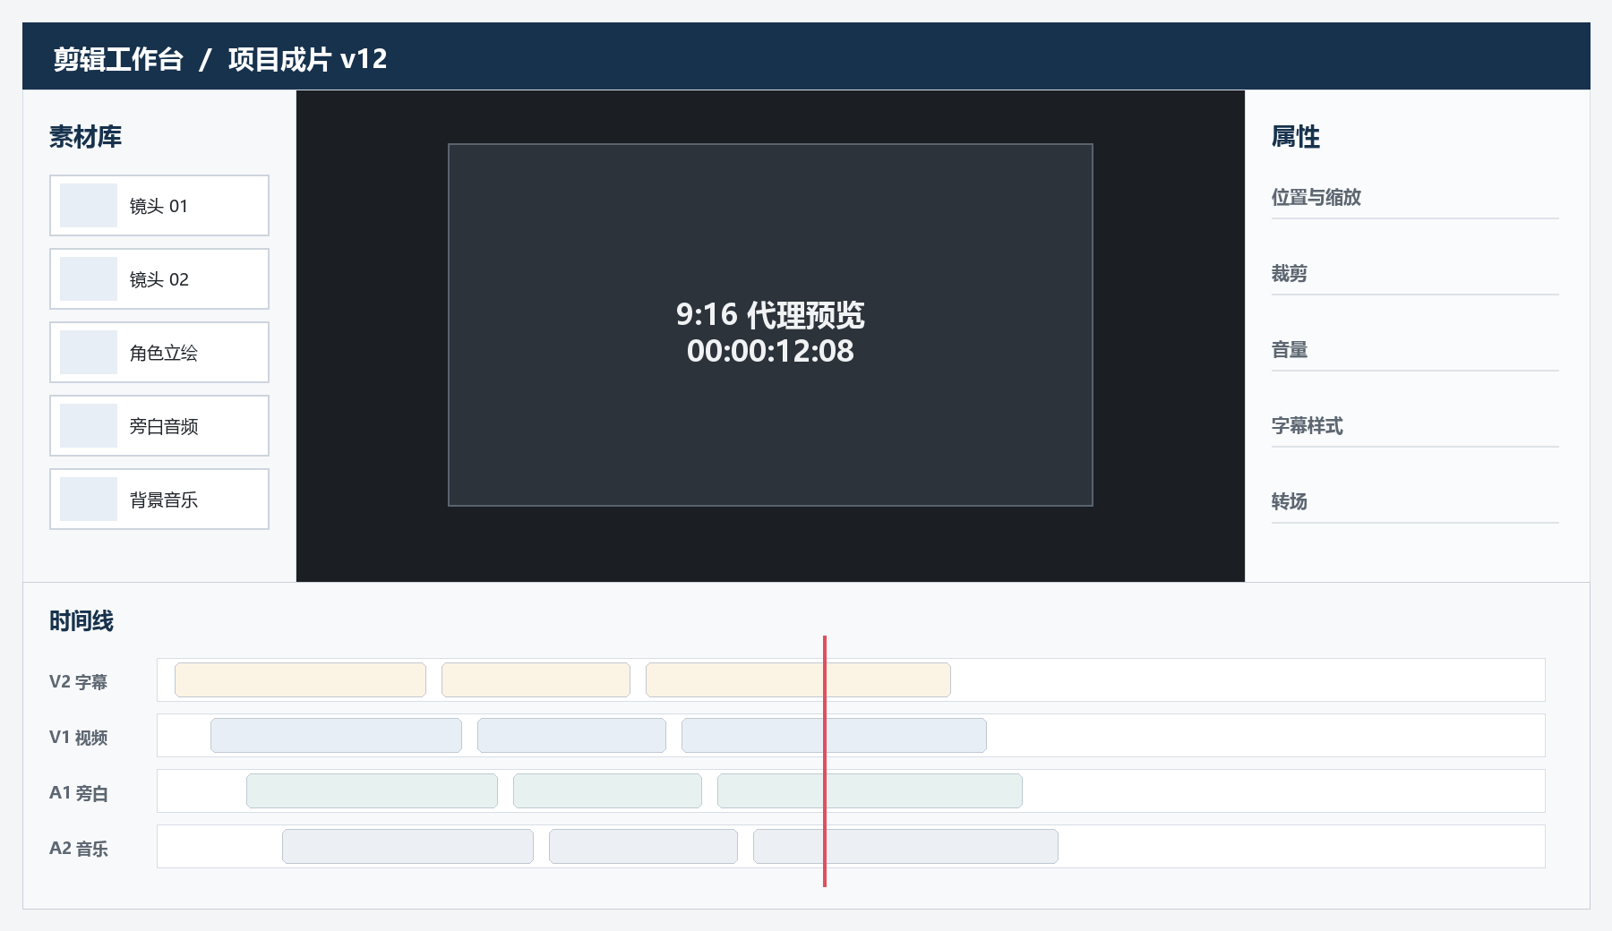
图 3：剪辑工作台布局示意。首版强调镜头装配、字幕、音频和可靠导出。

10.1 P0 功能
- 视频、图片、对白、旁白、配乐、环境声、音效、字幕和文字轨道。
- 拖动、裁剪、拆分、删除、复制、排序、吸附、播放头和帧步进。
- 位置、缩放、透明度、音量、淡入淡出和基础转场。
- 字幕文本、时间、字体、位置和样式编辑。
- 首版配乐和音效支持导入本地音频或已入库音频资产；支持对白/旁白/音乐/环境声/音效分轨、SoundCue、角色音色绑定、音量包络、自动压低、响度预检和字幕重新对齐，不接入音乐生成模型。
- 代理素材实时预览，缺失代理时显示明确占位和处理状态。
- 自动保存、撤销/重做、版本命名、版本恢复和前后对比。
- 后台 1080p 导出，展示预检、排队、渲染、上传和完成阶段。
- 从分镜或画布输出创建初始时间线，并保持镜头与来源资产的可追踪关系。

10.2 时间线原则
时间以整数帧保存，避免浮点秒数漂移。浏览器使用代理素材和 PixiJS 预览；最终成片由独立 FFmpeg Worker 使用同一份版本化 TimelineDocument 渲染。每个导出任务固定引用一个时间线版本，编辑中的草稿不会改变正在渲染的结果。

10.3 配乐、音效与音频后期
音频结论 配乐、音效、环境声、对白、旁白不是视频轨道的附属字段，而是可检索、可版本化、可单独审核和可由 Agent 编排的音频资产。首版支持导入和编辑已有音频，不接入音乐生成模型；未来可通过 Music/Sfx Provider 扩展。

音频类型 | 素材库能力 | 时间线/镜头能力
对白 / 旁白 | 角色、音色、语言、台词文本、版本和字幕关联 | 按角色或台词片段放置，支持重新生成、裁剪、淡入淡出和字幕重对齐
配乐 | BPM、调性、情绪、风格、来源、授权和时长标签 | 音乐轨、循环、入点/出点、音量包络、对白自动压低和段落切换
音效 / 环境声 | SFX、环境、拟音、地点、动作、强度和授权标签 | 按场次/镜头创建 SoundCue，支持时间码、触发事件、叠加、裁剪和优先级
总线 / 混音 | 混音预设、响度目标、峰值限制和导出配置 | 对白、旁白、音乐、环境、音效和 Master 分轨，支持 solo/mute、增益、声像和自动压低

- 资产中心提供音频筛选、试听、波形、关键字/标签、来源与授权信息；导入音频后生成标准格式、波形、响度和时长元数据。
- 故事板的场次和镜头可添加 SoundCue：cueType、assetVersionId、startFrame、durationFrames、trigger、gain、fade、priority 和 continuityRefs。
- 剪辑台至少提供 Dialogue、Narration、Music、Ambience、SFX、Master 六类轨道；可拖入素材、剪切、循环、淡入淡出、调速、调音量和锁定轨道。
- 默认混音预设以对白清晰为目标：音乐和环境声在对白/旁白期间自动 ducking；集级响度目标、True Peak、淡入淡出和压限参数可配置，导出前执行响度预检。
- 用户可选中音频素材、SoundCue 或混音片段与 Agent 对话，例如‘把这段音乐压低 4 dB’、‘在开门动作处加入脚步声’、‘把环境声延长到场次结束’；Agent 返回 AudioEditPlan/MixPlan 候选，确认后才更新时间线。
- MP4 包含最终混音；轻量/完整工程包保存音频素材 manifest、SoundCue、轨道结构、混音预设、授权元数据和导出响度报告。

11. 审核、版本与提醒
- 节点、资产、镜头和时间线版本均可发起审核。
- 审核人可通过、驳回、提出重拍或直接创建修订任务。
- 评论必须锚定对象版本和位置；时间线评论附带时间码。
- 统一状态流转为 draft -> generated -> pending_review -> approved/rejected -> superseded/archived；只有 approved 版本可作为下游生成输入。
- 上游版本变更只产生 stale 标记和影响清单，不自动删除旧资产；用户可选择局部重生成或保留旧版本继续剪辑。
- 首版使用乐观锁避免同一用户的多个窗口静默覆盖；多人实时共同编辑不在当前范围。
- 本地提醒覆盖待确认、失败、预算预警、生成完成和导出完成。

12. 单用户访问与高风险操作
场景 | 默认行为 | 保护措施
本机使用 | 单用户拥有项目、工作流、资产和导出权限 | 默认只监听 localhost；不实现组织和成员体系
外部模型调用 | 读取已配置的供应商适配器 | 密钥只进入对应 Worker，不显示明文
高成本生成 | 显示估算后由用户确认 | 支持单次预算上限、取消和幂等键
覆盖 / 删除 | 采用新版本或移入回收站 | 永久删除和批量清理二次确认
脚本 / Skill | 只运行已固定版本的启用项 | 首次启用前检查来源、许可证和权限
局域网访问（可选） | 默认关闭 | 启用时增加简单口令或反向代理认证

13. 需求优先级
优先级 | 范围 | 主要能力
P0 / MVP | 个人闭环 | 多集/多场剧情短剧、集/场次/镜头层级、工作流/故事板双视图、角色连续性、资产、React Flow、素材上下文 Agent 对话、Skill 路由、Temporal、Agnes AI、模型管理、加密密钥、人工门、基础剪辑和文件导出
P1 / 增强 | 创作效率 | 模板、批量镜头、更多视频模型、任务日历、细化审核、用量报表和工程包增强
P2 / 未来 | 按需扩展 | 多 Agent、多人协作、开放 API、插件市场、高级特效、智能粗剪和多语言分发

14. 关键体验状态
场景 | 必须呈现的信息 | 用户可执行动作
空项目 | 推荐模板、可导入内容、示例流程 | 新建、导入、从模板开始
流程不可发布 | 具体节点、端口和错误原因 | 定位节点、修复、重新校验
长任务运行 | 当前阶段、耗时、成本、最近事件 | 暂停、取消、查看详情
需人工审核 | 输入、输出、差异、成本和建议 | 通过、驳回、编辑、重拍
集/场次/镜头 | 当前集、场次、镜头顺序、状态、连续性和生成进度 | 切换集、筛选场次、排序镜头、批量生成、审核和装入时间线
素材对话修改 | 项目/集/场/镜头上下文、当前素材版本、选区/时间范围、修改计划、费用和引用影响 | 继续对话、执行、接受、拒绝、按镜头/场次/集选择替换范围
任务失败 | 可理解原因、是否可重试、已产生资产 | 重试、改配置、从节点继续
素材处理中 | 代理、缩略图、波形各自进度 | 继续其他工作、取消上传
导出预检失败 | 缺失资产、越界、编码或字幕问题 | 跳转问题位置并修复

15. 指标与分析
北极星指标 每周成功交付的视频项目数：项目至少有一个经审核并成功导出的成片版本。

指标 | 定义 | 用途
首次粗剪时间 | 从创建项目到首个可播放时间线版本 | 衡量端到端效率
工作流成功率 | 无需人工修复基础设施问题即可完成的运行占比 | 衡量系统可靠性
镜头一次通过率 | 首次生成后直接通过审核的镜头占比 | 衡量提示词和连续性质量
单位成片分钟成本 | 模型、媒体计算和存储成本 / 已交付分钟 | 衡量商业可持续性
人工修改保留率 | 人工确认修改在后续版本中未被回滚的占比 | 衡量事实源正确性
导出成功率 | 通过预检后成功产出文件的导出任务占比 | 衡量媒体链路
资产复用率 | 被两个以上镜头或版本引用的资产占比 | 衡量资产中心价值

16. 非功能要求
可靠性：本机进程重启后已受理长任务可恢复；付费调用保持幂等；不设生产 SLA。
性能：常见画布 300 节点内操作保持流畅；列表和节点预览只加载缩略图/代理；普通 API P95 小于 500ms（不含外部生成）。
安全：默认仅本机访问、密钥隔离、结构化 FFmpeg 参数、SSRF 防护和关键操作记录。
可追踪：每个输出可追溯至输入资产、工作流版本、Skill commit、模型和参数。
可替换：模型供应商、Skill Router、火山引擎 TOS/本地工作区和生成节点通过适配器接入。
本地资源：启动时检查 CPU、内存、可用磁盘和 FFmpeg 编解码能力；磁盘达到软阈值提醒，达到硬阈值阻断上传和新生成。
备份恢复：PostgreSQL、TOS 对象 manifest/版本信息、Compose 配置、Docker Secret 主密钥和对象存储凭据分别备份；恢复后必须通过 checksum 和工程包回导验证。
兼容性：仅支持桌面端 Chrome/Edge；不开发手机端页面、查看模式或编辑能力。
可访问性：键盘可达、焦点可见、颜色不作为唯一状态信号，关键控件提供无障碍名称。

17. MVP 范围与验收

17.1 MVP 必须完成
- MVP-A 先完成：主题/人物设想 -> 故事与剧本 -> 故事板 -> 图片 -> Agnes 一个稳定视频模式 -> 每集时间线 -> 导入配乐/音效与对白混音 -> MP4/SRT。
- 创建项目、上传素材并生成代理；素材具有不可变版本。
- 项目可创建多集；每集可创建多个场次和镜头，故事板与工作流视图可以切换且双向同步。
- 画布可配置并发布包含 Agent、可切换模型适配器、人工审核和 FFmpeg 的剧情短剧工作流。
- 用户可在画布选中故事、剧本、图片、视频、音频或时间线素材并打开 Agent 对话；系统自动绑定当前版本，生成候选版本后由用户确认替换范围。
- 工作流运行可以在刷新页面、API 重启后继续，并能从失败节点恢复。
- 用户输入主题或一句话创意后，文本模型可在 novel-writing 约束下生成原创故事/小说，并在 drama-skills 约束下生成结构化短剧剧本、分镜和视频生成规格。
- Skill Router 可固定版本、过滤候选、记录路由原因，并允许人工选择。
- Codex 中转站作为默认文本 Provider，完整兼容 OpenAI API；DeepSeek 可通过模型管理中心添加或切换。
- Agnes AI 作为首个视频 Provider，按已冻结的 capability snapshot 完成已启用能力验收；MiniMax H3、Seedance 2.5 可通过同一模型管理中心继续添加。
- 模型管理支持 /v1/models 自动同步、手工添加、编辑、启停、连接测试、全局默认和项目参数覆盖，代码中无固定模型名。
- MVP-B 接入 Fish Audio 角色/旁白音色和 Groq ASR 时间戳字幕；MVP-A 先使用导入对白、配乐、环境声、音效和手工字幕完成音频闭环。
- 生成镜头可进入剪辑台，支持基础轨道编辑、字幕、音量和版本保存。
- 导出 MP4、SRT 和项目工程包；工程包同时支持轻量清单包与包含全部素材/生成结果的完整可迁移包。多集默认分别导出并按集号命名，不做自动拼接。
- 记录模型/Skill/参数/成本/资产来源，并可在运行详情中查看。

17.2 端到端验收场景
仅输入一部短剧的主题和人物设想，由默认文本模型结合 novel-writing 生成故事方案，再结合 drama-skills 生成可配置集数、场次和镜头数量的结构化短剧剧本；经过项目级、集级和场次级人工确认后完成资产与分镜。用户在故事板选中某集某场的一张角色图，通过 Agent 对话修改服装并接受候选版本，仅替换当前镜头引用；再完成 Agnes 已启用视频能力、导入配乐/环境声/音效、对白自动压低、按集剪辑，以及 MP4、SRT 和轻量工程包导出。MVP-B 再加入 Fish Audio、Groq ASR、自动字幕对齐、完整工程包和更广的视频编辑能力。中途重启 API 和一个 Worker，任务不得丢失、覆盖原素材或重复扣费。

18. 路线图与资源假设
阶段 | 建议周期 | 交付结果
Phase 0：契约与原型 | 2 周 | 数据 Schema、技术骨架、画布/剪辑交互原型、供应商 PoC
Phase 1：MVP 闭环 | 12-16 周（业余） | 剧情短剧、资产、画布素材对话、Temporal、Agent/Skill、Codex 中转站、Agnes AI、Fish Audio、Groq ASR、基础剪辑和导出
Phase 2：个人增强 | 按使用反馈 | 模板、批量、更多模型、用量面板、通知、工程包和可靠性强化
Phase 3：未来扩展 | 仅在需求出现后 | 多人协作、身份体系、多 Agent、开放 API 和高级媒体能力

估算假设：个人业余开发，每周约 10-15 小时。优先完成 Codex 中转站、Agnes AI 和剧情短剧最小剪辑闭环；其他 Provider 通过相同管理与适配机制逐个接入。

19. 风险与已确认约束
风险 / 约束 | 当前处理 | 个人版本启用条件
视频 Provider 能力变化 | 动态能力声明 + 参数 Schema + Temporal 重试 | Agnes 模型按实时目录和能力启用；预览模型使用功能开关
第三方 Skill 许可 | 固定 commit 和许可证字段 | 商业许可审查；非商业 Skill 默认禁用
Skill 路由误判和依赖膨胀 | 自建 SkillRegistry；semantic-router 仅作可选嵌入式排序 | 先用确定性过滤；语义库不可用时回退关键词/标签和人工选择
浏览器预览与 FFmpeg 不一致 | 同一时间线契约 + 黄金样例 | 通过时长、像素、字幕和音频同步回归
成本失控 | 预算、配额、人工门和用量账本 | 完成幂等、重复回调和批量生成故障演练
产品范围过大 | P0 严格限制剪辑和协作 | 每个新增能力必须对应已验证用户任务和指标

19.1 已确认产品决策
- 个人本地项目，使用 Docker Compose，不建设生产、多租户或手机端。
- 剧情短剧是首个完整验收流程；小说故事和短剧剧本均由文本模型结合对应 Skill 生成，导入现成内容只是可选入口。
- Codex 中转站是默认文本 Provider，并按完整 OpenAI API 兼容接口接入。
- Agnes AI 是首个视频 Provider，按冻结的 capability snapshot 验收账号实际启用能力；其他 Provider 通过模型管理中心添加。
- 所有模型可添加、编辑、同步、启停、测试并设置全局默认和项目覆盖，不在代码中写死。
- 一部短剧支持多集；每集支持多场；每场支持多镜头，项目级连续性资产可跨集引用。
- 工作流与故事板是同一份 WorkflowDraft 的双视图；故事板排序、审核和镜头引用变化必须同步到工作流与时间线。
- 画布素材修改采用上下文 Agent 对话；Agent 只提交结构化修改计划，执行产生候选版本，用户按镜头/场次/集确认替换范围后才更新草稿引用。
- API Key 加密写入数据库，主密钥由 Docker Secret 提供；界面只显示掩码，完整密钥不回显。
- 只导出 MP4、SRT、轻量工程包和完整工程包，不接入任何内容发布平台。

附录 A：参考仓库与资料
AgentScope：查看来源
React Flow：查看来源
Temporal：查看来源
Agnes AI API：查看来源
Semantic Router：查看来源
Drama Skills：查看来源
Seedance 2.0 Skills：查看来源
Novel Writing：查看来源
Cinematic Realism：查看来源
TikTok Storyboard Skill（未来候选）：查看来源

